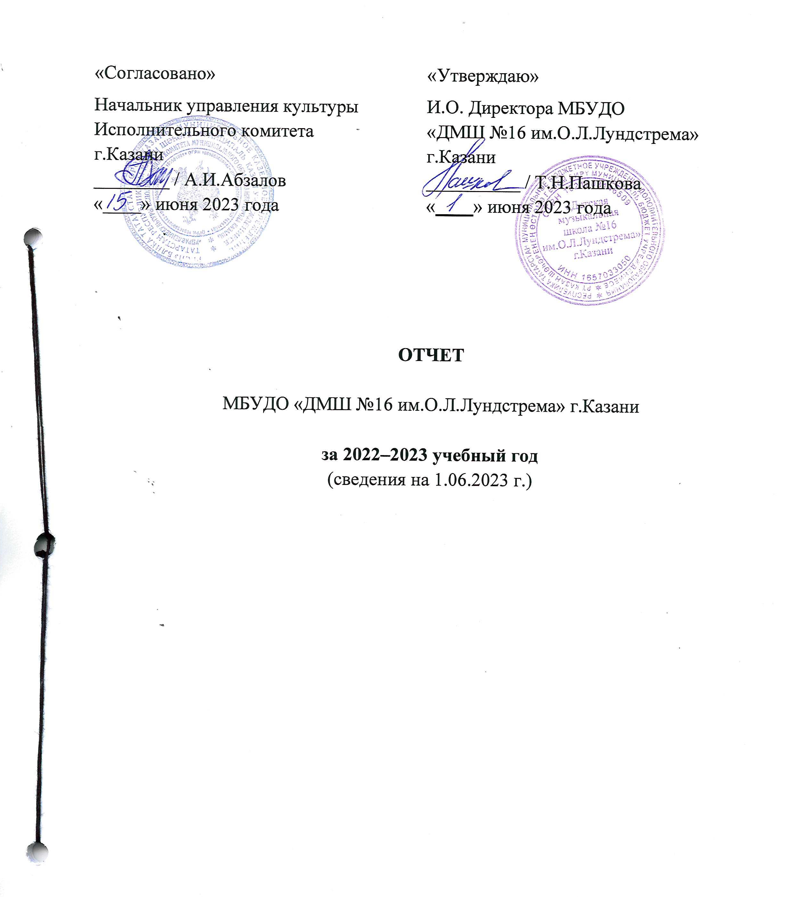

Казань
2023 г

11.1. Финансирование
Школа | Бюджетное финансирование  (с 01.01.2021)  (руб.) | Внебюджетный доход  (количество средств и источник) | Структура расходов  внебюджета  (приобретения, командировки, доплаты, ремонт)
МБУДО «ДМШ №16 им.О.Л.Лундстрема» г.Казани | 18 456 346,58 | 1.Доходы от реализации платных услуг: 273 378  2. Благотворительные средства: 5 000  3. Спонсорская помощь – 198 763 | Приобретения, ремонт, проведение мероприятий

11.2. Приобретения
Вид приобретений | Наименование | Источник финансирования
Вид приобретений | Наименование | Бюджет | Внебюджет | Спонсорская  помощь
Расходы на содержание имущества |  | 18 292,37 |  | -
Приобретение основных средств | Пластиковая дверь, противопожарная дверь, световой аншлаг | 19 100 | 112 215 | -
Прочие  Мебель | Кресло руководителя, вешалки, банкетки для фортепиано |  | 18 100 | 30 000
Текущий ремонт | Замена электропроводки | 582 313 |  | 9 150
Музыкальные инструменты | Контрабас 2 штуки | 500 000
Канцтовары,  хозтовары | Огнетушители, офисная бумага, чистящие средства, мыло, полотно техническое, туалетная бумага, мешки мусорные и т.д. | 23 805,10 |  | 1 300
Оргтехника | Заправка и ремонт картриджей, покупка ноутбука, установка компьютерных программ | 15 000 | 50 000 | 13 100
Хоз. Нужды | Шуруповёрт, панели светодиодные, батарейки, ключи, замки на окна, грузчики, проезд в организации, отправка писем и т.п. |  |  | 54 063
Переоформление документов на школу | Оформление юридического лица, кодов (ОКВЭД), |  |  | 10 300
Проведение  Фестиваля | Аренда зала, цветы, афиша, буклеты, услуги грузчиков |  |  | 60 100
Отчетный концерт школы | Свет, звук, цветы, звукорежиссёр, ведущая |  |  | 20 750
Итого |  | 1 158 510,47 | 180 315 | 198 763

На нужды учреждения было израсходовано – 1 537 588,47 (один миллион пятьсот тридцать семь тысяч пятьсот восемьдесят восемь рублей сорок семь копеек) рублей.

